8 de Julio a las 17hs en la Sala Norita Cortiñas, Moreno 2654.

Estreno del documental “La Lucha, la esperanza, un camino”
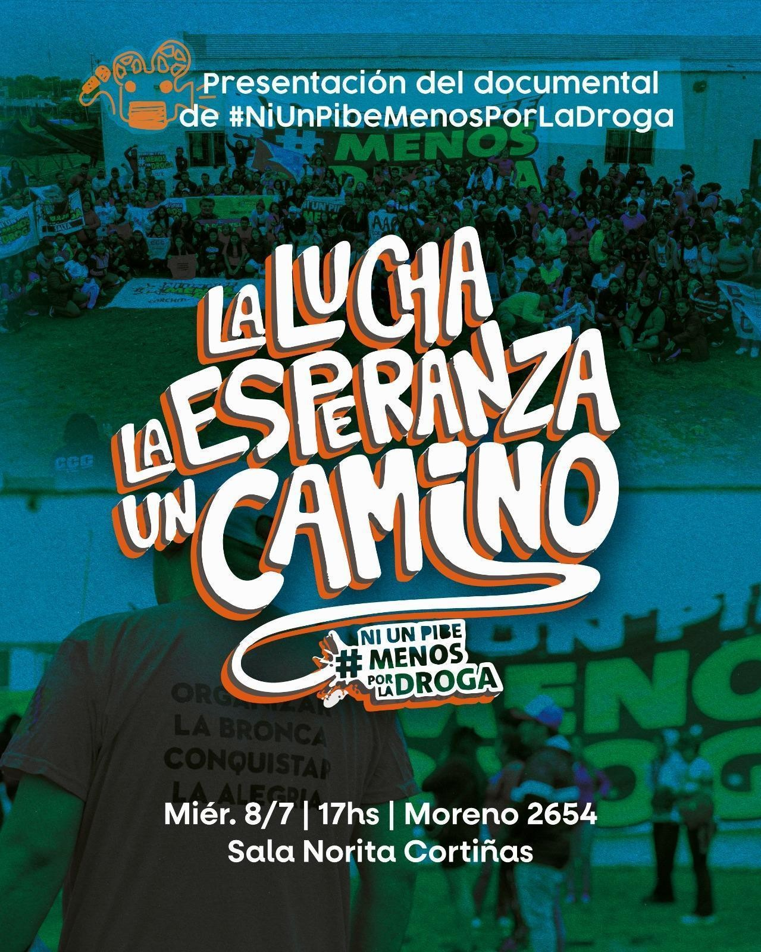
El documental “La lucha, la esperanza, un camino” cuenta, en la voz de sus protagonistas, el trabajo y la historia del movimiento Ni Un Pibe Menos x la Droga, que integran organizaciones sociales, políticas y religiosas y desde hace 10 años organiza a jóvenes de

los barrios con menores recursos de la Argentina. Su política se enfoca en abordar los consumos problemáticos y ayudar a quienes tienen ese problema a tener un proyecto de vida digna.
Este audiovisual, que recorre las provincias de Jujuy, Mendoza, Entre Ríos, Neuquén, Buenos Aires y Tierra Del Fuego, retrata qué ocurre cuando este movimiento social logra hacer pie en los diferentes barrios y ofrecer una alternativa distinta. Allí van apareciendo los protagonistas de esa construcción, que no son otros que esos mismos jóvenes que se acercaron para ayudar a sus vecinos o que recorrieron un camino de recuperación.
Las entrevistas, que recorren los diferentes barrios y geografías del país, muestran cómo ese movimiento articula la solidaridad, el deporte, la cultura y la organización comunitaria como herramientas para combatir un sistema social que condena a una gran parte de las y los jóvenes a ser descartados.
El documental, que se estrenará el 8 de julio en la Sala Norita Cortiñas, Moreno 2654 (CABA), fue dirigido por Daniel Waisberg y Sebastián Marcote. Waisberg dirigió el largometraje documental “A la tolva”, es sonidista, realizador audiovisual integral y maestrando en Periodismo y Medios de Comunicación por la UNLP. Marcote es Licenciado en Audiovisión y Realizador Audiovisual.

Trailer: https://youtu.be/nZYXC9vT3ZU
FOTOS
https://drive.google.com/drive/folders/1NkqTcYlYjxtMkgrsBz0TY-Lm0eESmf9c?usp=drive_li nk

Ficha técnica:
Año de producción: 2022-2025 Duración: 59 minutos.
Producción: Daniel Waisberg
Dirección: Daniel Waisberg – Sebastián Marcote Formato: 4K 24fps

DIRECTORES:
Daniel Waisberg
- Dirigió el largometraje documental “A la tolva”.
- Sonidista, realizador audiovisual integral y comunicador especializado en comunicación Institucional, política y sindical.
- Maestrando en Periodismo y Medios de Comunicación por la UNLP.
- Licenciado en Audiovisión de la UNLa con cursos de perfeccionamiento en realización cinematográfica en la ENERC.
- Experiencia en dirección, realización, guion y edición de cortometrajes y largometrajes que tuvieron participación en festivales nacionales e internacionales de cine.
- Dirigió unos de los 3 equipos audiovisuales de Lucho Arce en la campaña para ser presidente de Bolivia en 2019.
- Trabajó en C5N, Telefé Noticias e IP Noticias. Actualmente forma parte del equipo de Comunicación de la Federación de Aceiteros y del diputado electo Juan Carlos Alderete.

Sebastian Marcote

- Licenciado en Audiovisión / Realizador Audiovisual.
- Auditoría de medios en Ejes de Comunicación (2013-2020).
- Edición de Video en el Ministerio de Comunicación de la Provincia de Buenos Aires (2020-2024).
- Videografía y Fotografía para Atlas Ocean Voyages (Temporada 2024-2025).
- Más de 10 años trabajando en medios audiovisuales por cuenta propia para clientes nacionales e internacionales (agencia de publicidad Basso Bravelli, "Travel by Dart", trasmitido en Amazon Prime US, entre otros) .

Contacto: Juliana lualdi coordinadora nacional del movimiento ni un pibe menos por la droga.

